Sergio Bazan Muñoz Jr
Quimica actividad preliminar
BEO4113
13/5/16

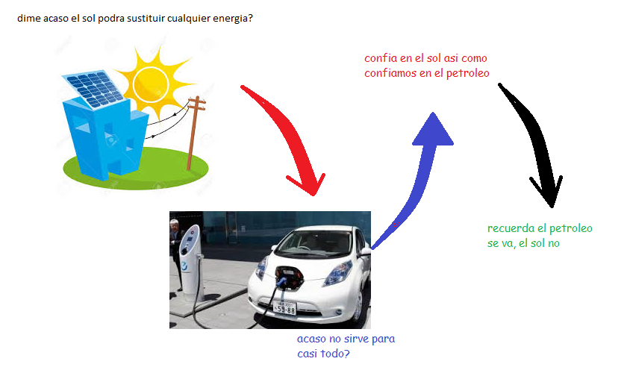
Creo que la energía solar es la mejor por que en el caso de esta el sol es energía pura y renovable y también la podemos convertir desde energía calórica, energía eléctrica y muchas otras por este y otros motivos es la mejor o de las mejores, quizá al principio sea muy costosa la inversión pero a la larga ese gasto se recuperara.

